第5章网上作业

## 题目 1: 5-1-14

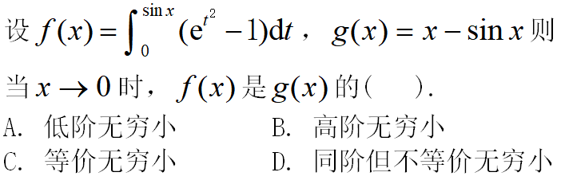

答案：D

## 题目 2: 5-1-9

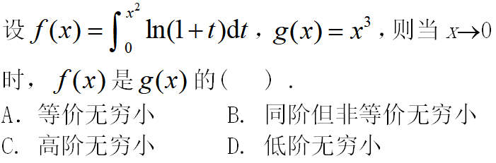

答案：C

## 题目 3: 5-1-11

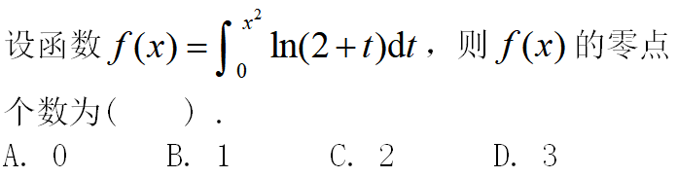

答案：B

## 题目 4: 5-1-12

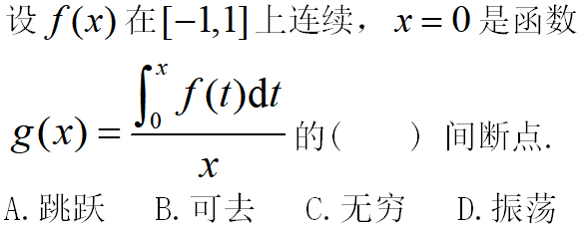

答案：B

## 题目 5: 5-1-13

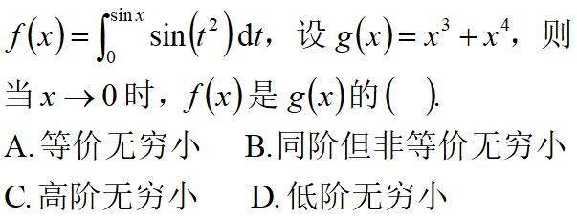

答案：B

## 题目 6: 5-1-10

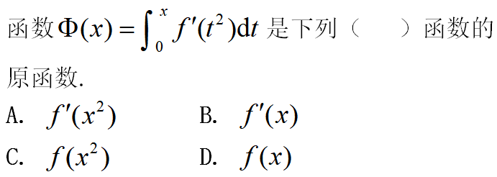

答案：A

## 题目 7: 5-1-8

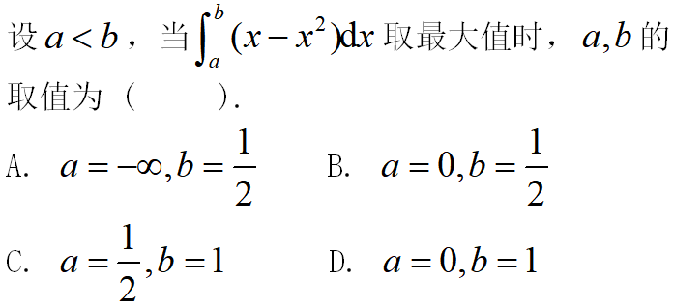

答案：D

## 题目 8: 5-1-7

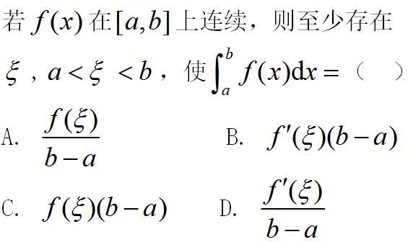

答案：C

## 题目 9: 5-1-6

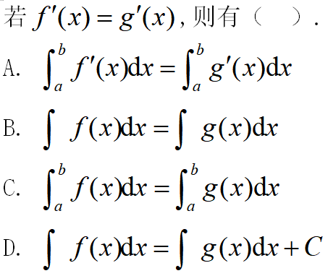

答案：A

## 题目 10: 5-1-4

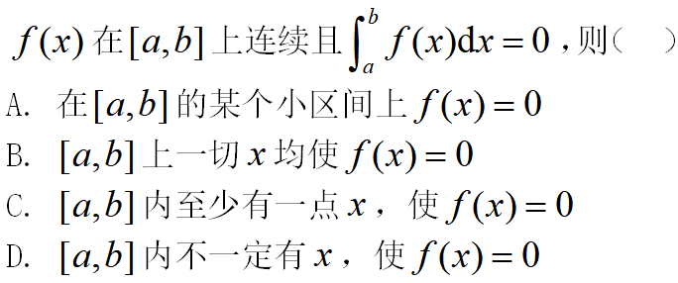

答案：C

## 题目 11: 5-1-5

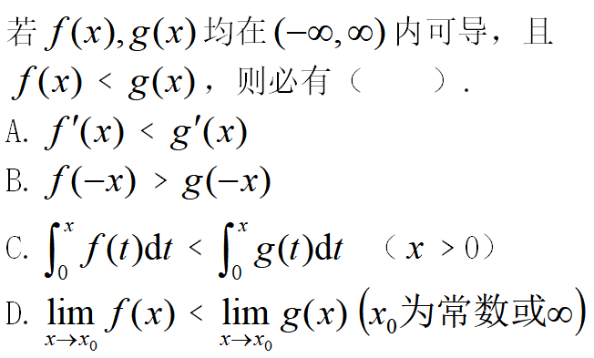

答案：C

## 题目 12: 5-1-2

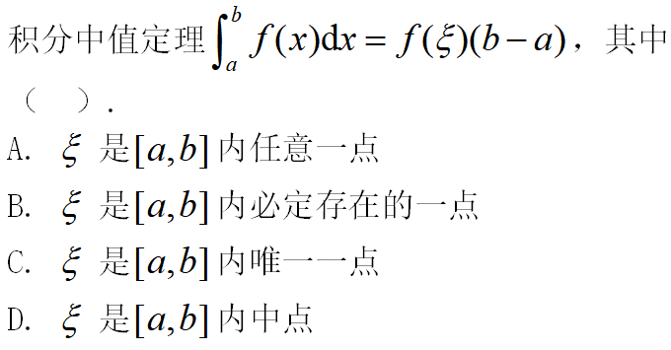

答案：B

## 题目 13: 5-1-1

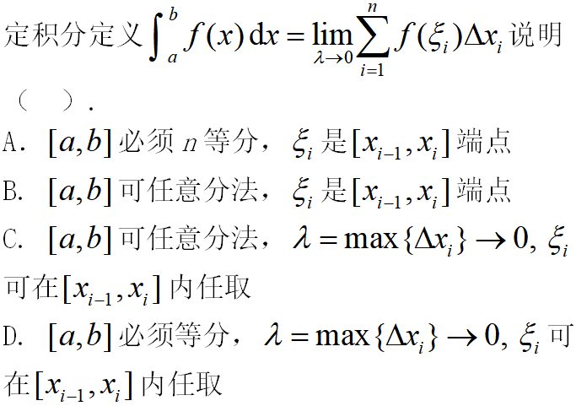

答案：C

## 题目 14: 5-1-3

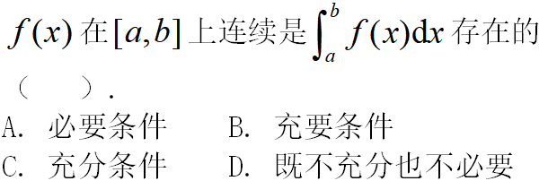

答案：C

## 题目 15: 5-2-11

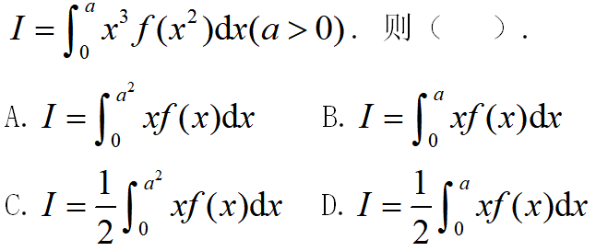

答案：C

## 题目 16: 5-2-9

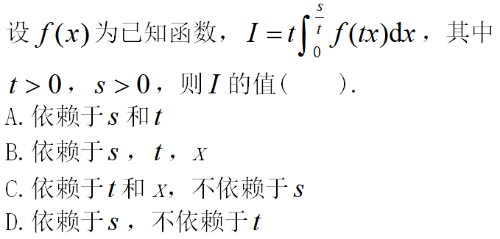

答案：D

## 题目 17: 5-2-7

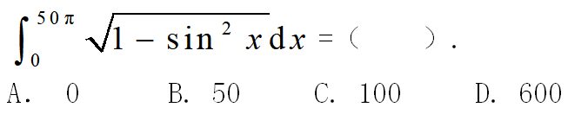

答案：C

## 题目 18: 5-2-8

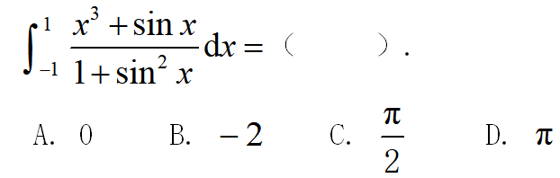

答案：A

## 题目 19: 5-2-12

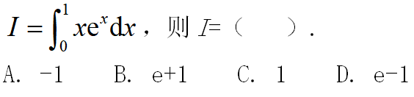

答案：C

## 题目 20: 5-2-10

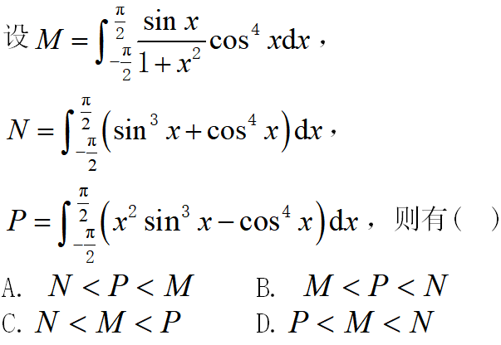

答案：D

## 题目 21: 5-2-6

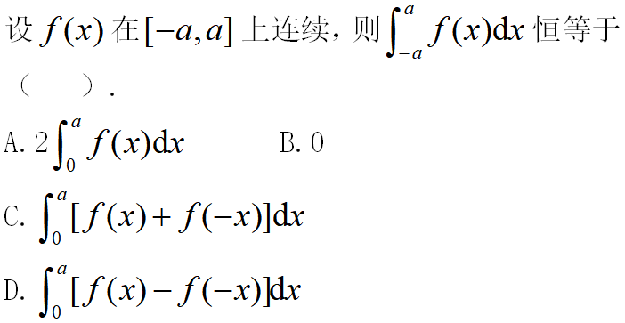

答案：C

## 题目 22: 5-2-4

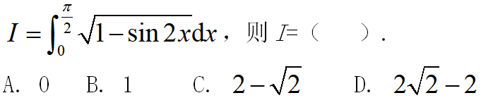

答案：D

## 题目 23: 5-2-3

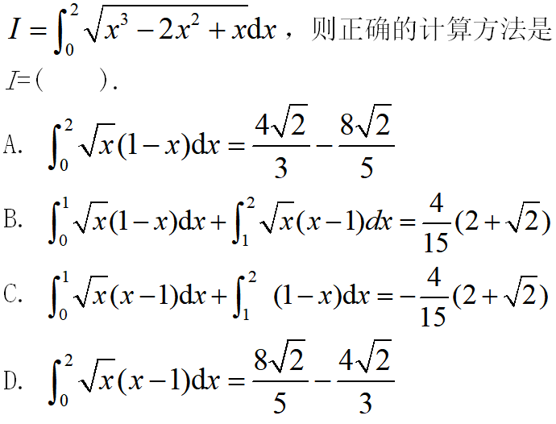

答案：B

## 题目 24: 5-2-5

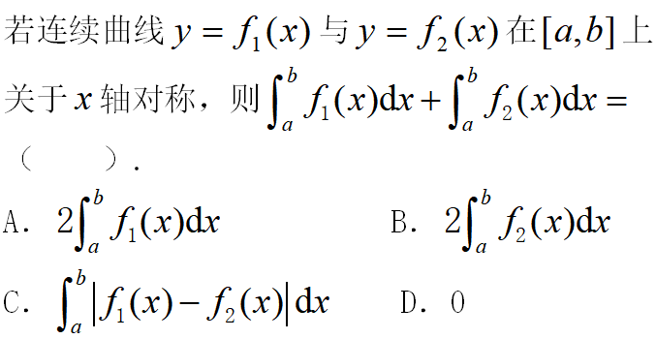

答案：D

## 题目 25: 5-2-1

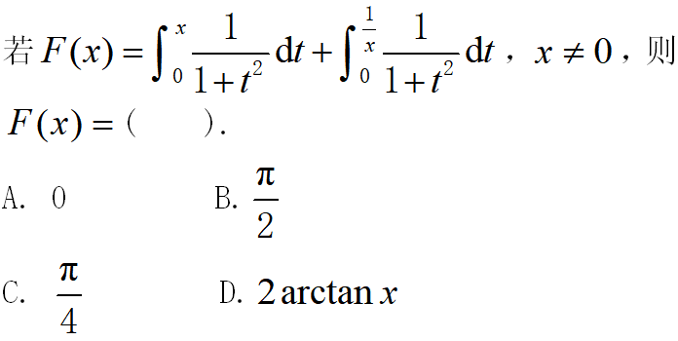

答案：B

## 题目 26: 5-2-2

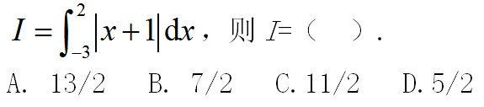

答案：A

## 题目 27: 5-3-3

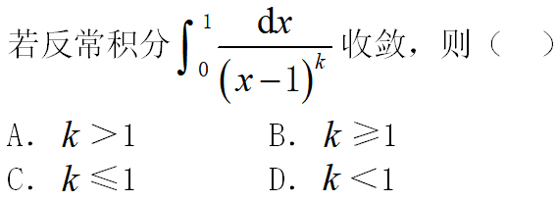

答案：D

## 题目 28: 5-3-1

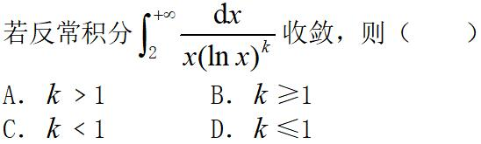

答案：A

## 题目 29: 5-3-5

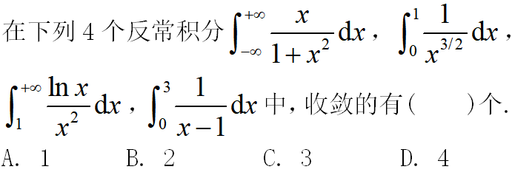

答案：A

## 题目 30: 5-3-6

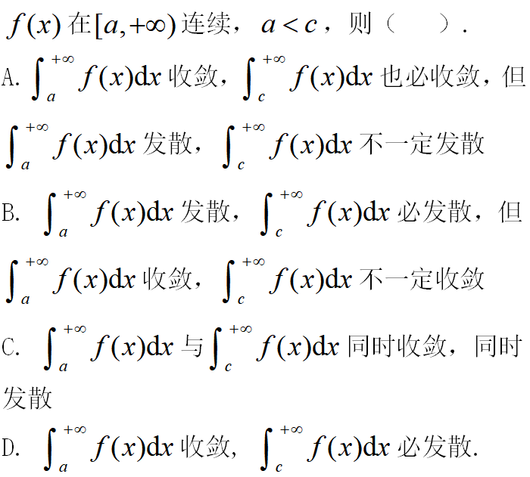

答案：C

## 题目 31: 5-3-2

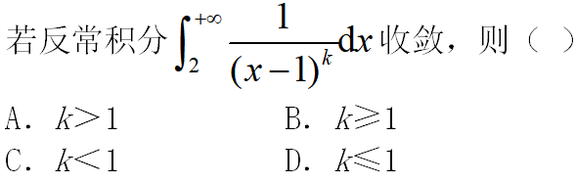

答案：A

## 题目 32: 5-3-4

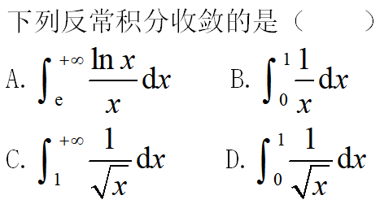

答案：D

## 题目 33: 5-1-15

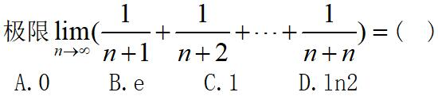

答案：D

## 题目 34: 5-1-16

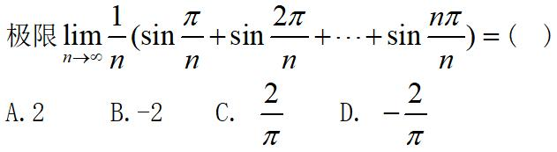

答案：C

## 题目 35: 5-2-14

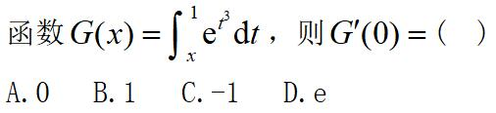

答案：C

## 题目 36: 5-2-18

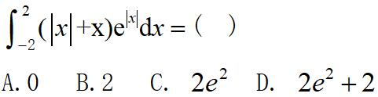

答案：D

## 题目 37: 5-2-13

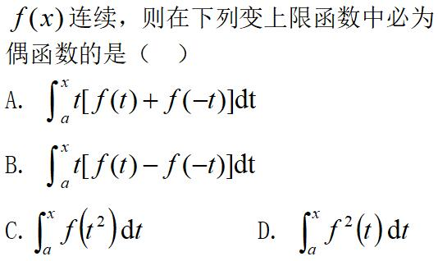

答案：A

## 题目 38: 5-2-17

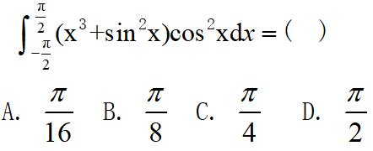

答案：B

## 题目 39: 5-2-15

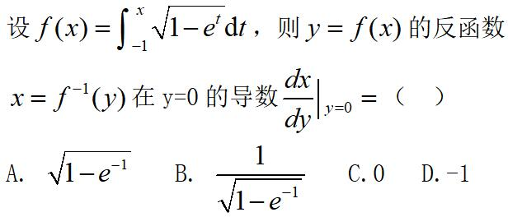

答案：B

## 题目 40: 5-2-16

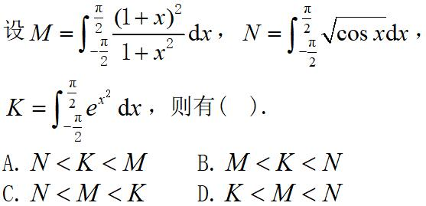

答案：C

## 题目 41: 5-3-7

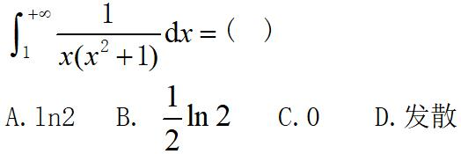

答案：B

## 题目 42: 5-3-8

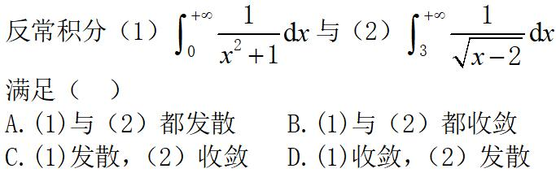

答案：D